- „Samodzielność zobowiązuje”- 2012r.

W 2012r. celem projektu było zapewnienie klientom PCPR w Świdwinie wsparcia w kierunku reintegracji ze społeczeństwem i rynkiem pracy poprzez równoczesny rozwój form aktywnej integracji a także poprawa dostępu do rynku pracy osób zagrożonych wykluczeniem społecznym. W projekcie udział wzięło 6 osób usamodzielnianych, które opuściły placówki opiekuńczo - wychowawcze, młodzieżowe ośrodki wychowawcze, zakłady poprawcze, rodziny zastępcze (była to młodzież w wieku od 18 do 25 lat, ucząca się oraz nie kontynuująca nauki), 4 osoby przebywające w Placówce Opiekuńczo - Wychowawczej w Świdwinie w wieku od 15 do 18 lat i 50 osób niepełnosprawnych w wieku aktywności zawodowej.
Do realizacji projektu zatrudnione były następujące osoby: koordynator projektu, pracownik socjalny, referent, referent - doradca ds. osób niepełnosprawnych, doradca zawodowy, radca prawny i psycholog.
W projekcie zostały zastosowane instrumenty aktywnej integracji: aktywizacja zawodowa, społeczna, edukacyjna i zdrowotna. Instrumenty aktywnej integracji odbywały się etapowo:
- od 21.05.2012r. do 05.06.2012r. - warsztaty z psychologiem
- od 21.05.2012r. do 05.06.2012r.- warsztaty z doradcą zawodowym.
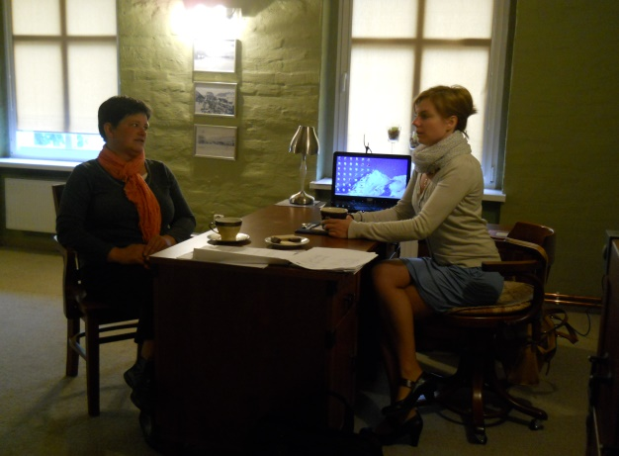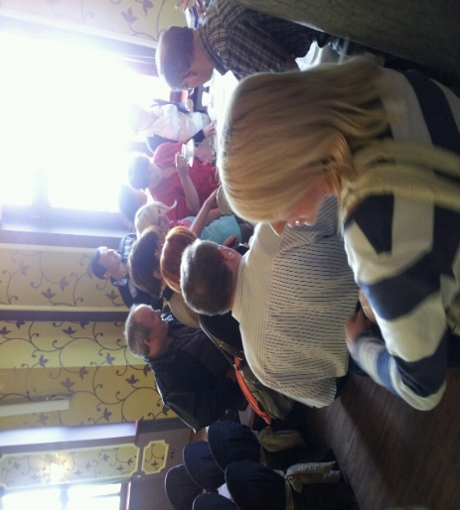
Beneficjenci w trakcie warsztatów z psychologiem i doradcą zawodowym.

Kolejnym etapem było m.in. przeprowadzenie kursów zawodowych i szkoleń dla 60 beneficjentów projektu.

Uczestnicy w trakcie projektu nabyli nowe umiejętności i ukończyli:
- 13 osób kurs prawa jazdy kat. B,
- 1 osoba kurs prawa jazdy kat. C,
- 2 osoby kurs bukieciarstwa,
- 6 osób kurs cateringu,
- 6 osób kurs obsługi komputera,
- 5 osób kurs rękodzieła,
- 2 osoby kurs pomocy kuchennej,
- 3 osoby kurs uprawnienia SEP do 1 kV,
- 4 osoby kurs glazurnika,
- 2 osoby kurs operatora koparko- ładowarki,
- 1 osoba kurs wózki widłowe z wymianą butli gazowych,
- 4 osoby kurs makijaż i stylizacja paznokci,
- 1 osoba kurs języka angielskiego- średniozaawansowany,
- 3 osoby kurs masaż klasyczny I stopnia,
- 4 osoby kurs komputerowy z obsługą kas fiskalnych i minimum sanitarnym,
- 1 osoba kurs księgowość + płatnik,
- 2 osoby kurs opiekun osób starszych z elementami języka niemieckiego,
- 50 osób niepełnosprawnych szkolenie pn. „Warsztaty inspiracji oraz gotowości do zmian”,
- 10 osób, w tym 6 osób usamodzielnianych i 4 osoby przebywające
w placówce, szkolenie pn. „Dbam o siebie- pomagam innym”.

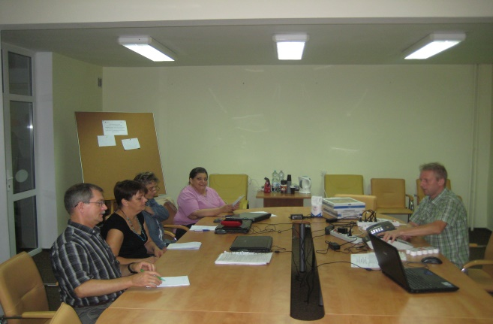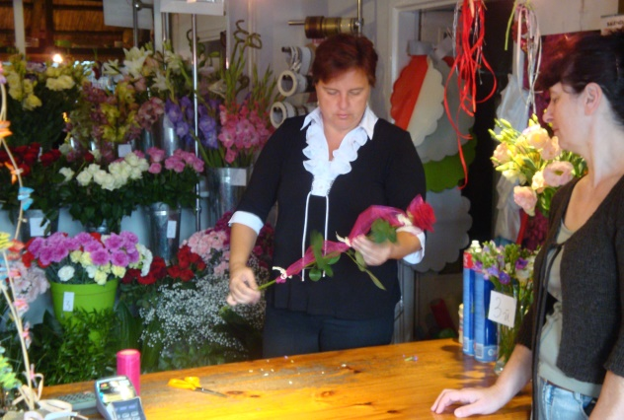
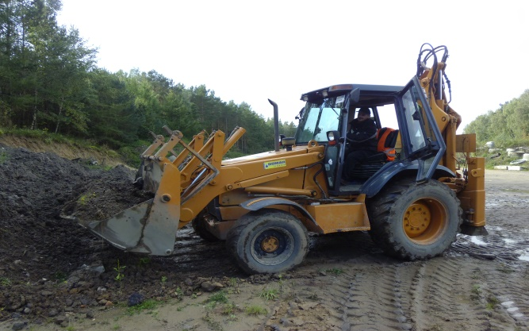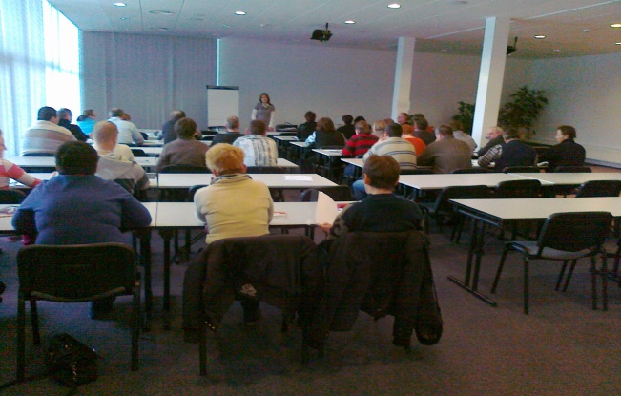
Beneficjenci projektu w trakcie realizacji w/w kursów
Następnie zorganizowana została wycieczka do Krakowa i okolic (Oświęcim, Częstochowa, Wieliczka Zakopane, Niedzica, Czorsztyn- Szczawnica Zdrój - Dębno- Wadowice- Kalwaria Zebrzydowska- Wąwóz Homole) ponadto beneficjenci (osoby niepełnosprawne) uczestniczyli w 14-dniowym turnusie rehabilitacyjnym w Darłówku.
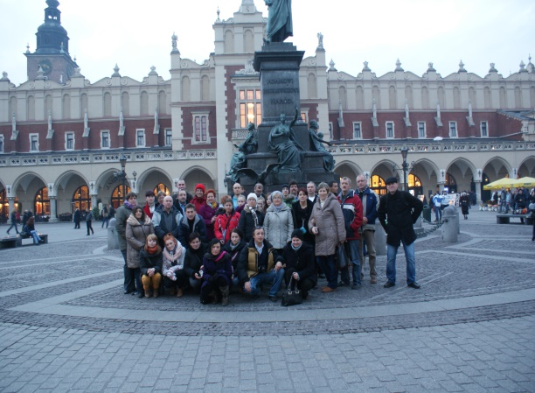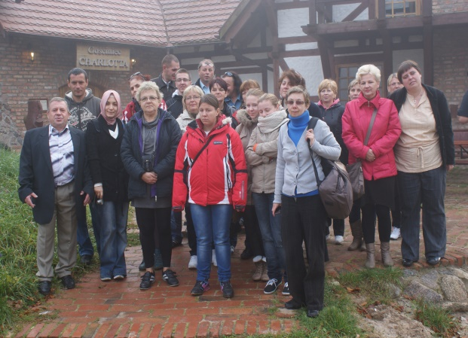
Uczestnicy wycieczki i turnusu rehabilitacyjnego
Zaplanowane działania zostały zrealizowane zgodnie z harmonogramem.
Budżet projektu wyniósł 529.150,00 zł, w tym 53.150,00 zł wkład własny PCPR.

